Nowości firmy B&R na targach EWEA 2014 w Barcelonie.
Najnowowcześniejsze technologie dla branży elektrowni wiatrowych
Obecnie, turbiny wiatrowe wymagają wysoko-wyspecjalizowanych rozwiązań z obszaru automatyzacji i niezawodnych systemów dla zapewnienia bezpieczeństwa systemu, zwłaszcza w przypadku morskich elektrowni wiatrowych. Prawdziwym wyzwaniem dla zastosowanych komponentów są też trudne warunki, w których muszą one sprawnie działać. "Firma B&R oferuje doskonałe technologie i rozwiązania automatyzacji dla spełnienia tych wymagań," mówi Mikel Imaz, menadżer biura B&R office w Hiszpanii, w rejonie Basków. W dniach 10-13 marca, B&R przedstawi szeroki zakres innowacyjnych produktów na targach EWEA 2014 w Barcelonie (Hala 7, Stoisko 42).
openSAFETY dla turbin wiatrowych jutra.
Jako otwarty protokół bezpieczeństwa, openSAFETY jest doskonałym rozwiązaniem technologicznym do zasilania turbin wiatrowych przyszłości. Protokół ten umożliwia inteligentną i bezpieczną komunikację pomiędzy różnymi komponentami bezpieczeństwa poprzez magistralę fieldbus, otwierając tym samym nowe możliwości bezpiecznego sterowania w pętli zamkniętej, odpowiedzi na błędy i obsługi systemu. Standard protokołu jest zgodny z certyfikatami morskimi GL 2010 i GL 2012. Ponieważ ten certyfikowany protokół jest otwarty, również rozbudowa o komponenty bezpieczeństwa staje się prostsza niż kiedykolwiek.
Jako jedyna, otwarta sieć czasu rzeczywistego, POWERLINK zapewnia pełne wsparcie dla rozwiązań wymagających ultraszybkiej komunikacji pomiędzy falownikami, punktami I/O, technologią bezpieczeństwa i całymi farmami wiatrowymi. Korzyści płynące z otwartej technologii i łatwej integracji z prawie każdym systemem operacyjnym zaowocowały liczbą ponad 900.000 maszyn i systemów, które są dowodem na wytrzymałośc i niezawodność.
Technologia reACTION firmy B&R: ultraszybki czas cyklu 1 μs.
Zastosowanie technologii reACTION pozwala firmie B&R skrócić czasy reakcji w automatyce przemysłowej do 1 μs. W ramach tego nowego podejścia podprocesy wymagające wyjątkowo krótkich czasów reakcji mogą być zarządzane przez standardowe rozwiązania sprzętowe - z zachowaniem pełnej zgodności z normą IEC 61131 - przy jednoczesnym ograniczeniu kosztów poprzez zmniejszenie obciążenia sterownika i optymalizację wydajności do konkretnych wymagań. W rezultacie osiągnięte zostaje niesamowite zwiększenie wydajności i to bez dodatkowych kosztów.

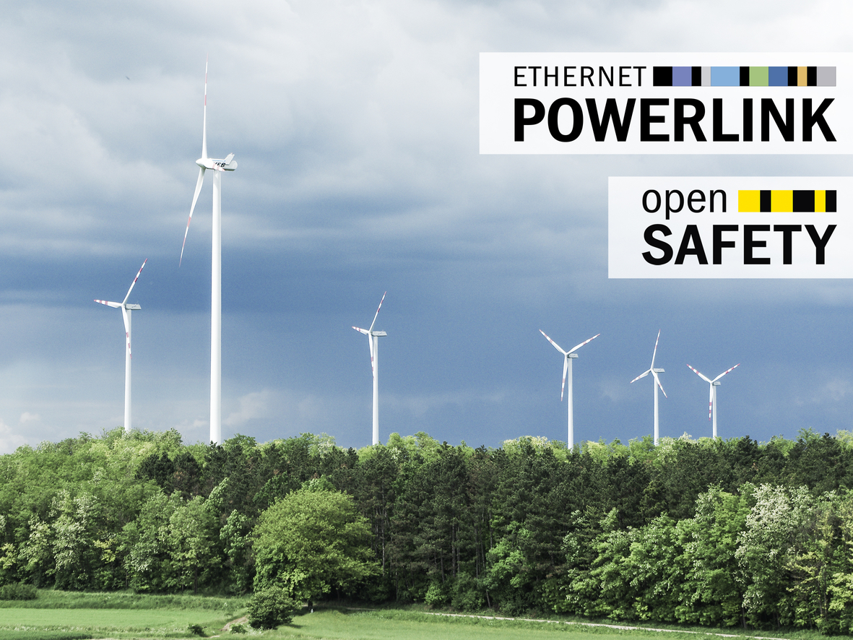
Dla automatyzacji elektrowni wiatrowych B&R szczególnie proponuje otwarte technologie takie jak POWERLINK i openSAFETY.

O firmie B&R
B&R to innowacyjna firma z branży automatyzacji z siedzibą w Austrii i przedstawicielstwami na całym świecie. Od 6 lipca 2017 B&R stała się jednostką biznesową Grupy ABB. Jako globalny lider w automatyce przemysłowej, B&R łączy najnowocześniejsze technologie z kunsztem inżynieryjnym, oferując klientom z praktycznie każdej branży kompleksowe rozwiązania z zakresu automatyki maszyn i automatyki zakładowej, sterowania napędami, interfejsów HMI oraz zintegrowanej technologii bezpieczeństwa. Dzięki standardom komunikacji przemysłowej IoT, takim jak OPC UA, POWERLINK i openSAFETY, a także z wydajnym środowiskiem programistycznym Automation Studio, B&R nieustannie przedefiniowuje przyszłość technologii automatyzacji. Duch innowacyjności, który prowadzi B&R na szczyt przemysłowej automatyzacji, jest wzmacniany zamiłowaniem do upraszczania procesów i wyprzedzania oczekiwań klientów.
Aby uzyskać więcej informacji odwiedź stronę www.br-automation.com

